**MOTOR SPARE PARTS SALES INFORMATION SYSTEM AT BENGKEL JAYA LESTARI MOTOR**

1Meri Chrismes Aruan, 2 Wanti Rahayu*

1,2 Program Studi Informatika, Fakultas Teknik dan Ilmu Komputer,

Universitas Indraprasta PGRI

Jl. Raya Tengah, Kp. Gedong, Jakarta Timur, Indonesia

1 *Meriprincess08aruan@gmail.com*,  2 *wanti.reiku@gmail.com*

|  |  |
| --- | --- |
| **Received:** April 6, 2023  **Revised:** April 28, 2023  **Accepted:** May 20, 2023  Page : 8-17 | **Abstrak :** Jaya Lestari Motor adalah bengkel sepeda motor yang berlokasi di Tambun Utara. Sistem penjualan pada Bengkel Jaya Lestari Motor saat ini masih menggunakan sistem manual. Proses penjualan belum terkomputerisasi sehingga penulis menganggap sistem tersebut kurang efektif dan efisien. Penyimpanan data penjualan di Bengkel Jaya Lestari Motor masih menggunakan kertas, sehingga sangat beresiko data hilang atau rusak, baik karena basah maupun sobek. Selain itu, data akan sangat sulit ditemukan, karena kertas akan menumpuk dalam satu bundel. Jadi ketika admin ingin mencari data, admin perlu membuka bundel dan mencari kertas satu per satu. Pembuatan laporan bulanan di Bengkel Jaya Lestari Motor juga masih menggunakan cara manual, dimana admin akan menginput data pada aplikasi pengolah data seperti Microsoft Word dan Excel. Pembuatan laporan dengan cara ini tentunya akan memiliki kemungkinan terjadinya kesalahan penulisan.  Berdasarkan permasalahan diatas maka penulis menawarkan solusi kepada Bengkel Jaya Lestari Motor agar memiliki sistem penjualan yang lebih baik. Solusi tersebut akan dijelaskan dalam penelitian yang berjudul “Perancangan Sistem Informasi Penjualan Spare Part Sepeda Motor Pada Bengkel Motor Jaya Lestari Berbasis Java Netbeans”. Penulis merancang sebuah sistem yang menggunakan komputer sebagai media utamanya. Penggunaan komputer akan meningkatkan kinerja para karyawan di Bengkel Jaya Lestari Motor, sehingga sistem penjualan akan lebih efektif dan efisien.  Kata Kunci : Sistem Informasi Penjualan, Jaya Lestari Motor, Java Netbeans  ***Abstract :*** *Jaya Lestari Motor is a motorcycle repair shop located in North Tambun. The sales system at Bengkel Jaya Lestari Motor currently still uses a manual system. The sales process has not been computerized so that the authors consider that the system is less effective and efficient. Sales data storage at Bengkel Jaya Lestari Motor still uses paper, so it is very risky for data to be lost or damaged, either because it is wet or torn. In addition, the data will be very difficult to find, because the paper will pile up in one bundle. So when the admin wants to find a data, the admin needs to open the bundle and look for one paper at a time. Making monthly reports at the Jaya Lestari Motor Workshop is also still using the manual method, where the admin will input data in data processing applications such as Microsoft Word and Excel. Making reports in this way will certainly have the possibility of writing errors. Based on the problems above, the author offers a solution to Bengkel Jaya Lestari Motor in order to have a better sales system. The solution will be explained in a study entitled "Design of Motorcycle Spare Parts Sales Information System at Jaya Lestari Motor Workshop Based on Java Netbeans". The author designed a system that uses a computer as the main medium. The use of computers will improve the performance of the employees at Bengkel Jaya Lestari Motor, so that the sales system will be more effective and efficient.*  ***Keywords:*** *Sales Information System, Jaya Lestari Motor, Java Netbeans* |
| [Creative Commons License](http://creativecommons.org/licenses/by-nc-sa/4.0/) **Journal of Matematics and Technology (MATECH)** This work is licensed under a [Creative Commons Attribution-NonCommercial-ShareAlike 4.0 International License](http://creativecommons.org/licenses/by-nc-sa/4.0/). | |

# Pendahuluan

Perkembangan teknologi informasi telah memberikan dampak yang sangat besar bagi dunia bisnis yang menyebabkan persaingan antar pelaku bisnis semakin meningkat. Setiap pemilik bisnis berusaha untuk mendapatkan pangsa pasar dan menarik pelanggan untuk menggunakan produk atau layanan mereka. Untuk menjawab tantangan terkait transaksi service dan monitoring ketersediaan spare part yang sesuai untuk menunjang kegiatan di bengkel, maka dibuatlah sistem layanan booking online & monitoring spare part dengan menggunakan bahasa pemrograman PHP dan MySQL.

Tujuan dari sistem manajemen bengkel berbasis web ini adalah untuk meminimalisir kesalahan yang mungkin terjadi pada proses bisnis di Bengkel Jaya Lestari Motor dan meningkatkan pelayanan kepada pelanggan. Sistem ini bertujuan untuk mempersingkat proses pemesanan layanan dan memastikan suku cadang yang diperlukan tersedia untuk perbaikan tepat waktu. Sistem ini dikembangkan menggunakan Java NetBeans untuk membuat antarmuka yang ramah pengguna dan efisien bagi staf bengkel [1]. Platform Java NetBeans menyediakan kerangka kerja yang kuat dan serbaguna untuk mengembangkan sistem, memungkinkan integrasi yang mulus dari berbagai fitur dan fungsi. Penerapan Java NetBeans dalam sistem ini memungkinkan untuk perhitungan dan pemrosesan transaksi pembayaran, sehingga lebih mudah untuk menghasilkan laporan berkala. Selain itu, mempercepat proses transaksi, terutama pada saat-saat puncak ketika ada banyak transaksi yang harus ditangani. Selain itu, sistem ini memungkinkan manajemen persediaan suku cadang yang efisien dengan melacak kuantitas dan ketersediaan setiap barang.

Pengembangan sistem manajemen bengkel berbasis web ini telah sangat meningkatkan efisiensi dan efektivitas BengkelJaya Lestari Motor secara keseluruhan. Pelanggan sekarang dapat dengan mudah memesan dan menjadwalkan janji layanan mereka secara online, mengurangi kebutuhan untuk menelepon atau kunjungan langsung. Ini tidak hanya menghemat waktu bagi pelanggan dan staf bengkel tetapi juga memberikan pengalaman yang lebih nyaman dan mulus. Tujuan dari penelitian ini adalah untuk mengembangkan suatu sistem antisipasi yang dapat meningkatkan kinerja dan mendukung berbagai aktivitas dalam perusahaan. Dengan demikian, sistem ini bertujuan untuk merampingkan tugas administrasi dan memberikan informasi yang diperlukan pelanggan mengenai suku cadang yang diinginkan.

# Tinjauan Literatur

**Sistem Informasi Penjualan**

Sistem Informasi Penjualan adalah alat ampuh yang digunakan bisnis untuk mengumpulkan, menyimpan, menganalisis, dan mengelola data yang terkait dengan aktivitas penjualan [2]. Dengan menerapkan sistem informasi akuntansi penjualan yang kuat, perusahaan dapat memperoleh wawasan berharga tentang kinerja penjualan, perilaku pelanggan, dan tren pasar mereka. Sistem informasi akuntansi penjualan tidak hanya membantu melacak dan mengelola transaksi penjualan, tetapi juga memainkan peran penting dalam proses pengambilan keputusan. Dengan memiliki akses ke data penjualan yang akurat dan up-to-date, perusahaan dapat membuat keputusan berdasarkan informasi mengenai strategi penetapan harga, manajemen inventaris, target pasar, dan peramalan penjualan.

Perkembangan teknologi informasi memberikan kontribusi yang besar terhadap evolusi sistem informasi penjualan [3]. Salah satu kunci kemajuan adalah munculnya sistem informasi penjualan berbasis web. Sistem ini memungkinkan transaksi yang mudah dan akses real-time ke informasi, memberikan pelanggan pengalaman yang mulus. Selain itu, sistem informasi penjualan berbasis web dapat mempersingkat proses pemesanan dan meningkatkan profesionalitas karyawan. Perusahaan sekarang dapat memanfaatkan sistem informasi penjualan berbasis situs web, yang menyediakan platform yang nyaman dan efisien untuk melakukan transaksi dan mengakses informasi real-time. Sistem berbasis web ini ramah pengguna dan memungkinkan pelanggan dengan mudah mencari produk, memesan, dan menerima pembaruan tepat waktu atas pembelian mereka. Selain itu, sistem informasi penjualan berbasis website menawarkan keuntungan baik bagi pelanggan maupun karyawan. Bagi pelanggan, sistem ini memberikan pengalaman berbelanja yang mulus dan nyaman dengan memungkinkan mereka menelusuri produk dengan kecepatan mereka sendiri, melakukan pembayaran online yang aman, dan melacak status pesanan mereka. Bagi karyawan, sistem informasi penjualan berbasis situs web mempersingkat proses pemesanan dan meningkatkan profesionalisme mereka. Selain itu, penggunaan sistem informasi penjualan berbasis web menghilangkan entri data manual dan mengurangi risiko kesalahan.

**Sparepart**

Suku cadang atau *Sparepart* adalah komponen atau peralatan penting yang digunakan untuk mengganti bagian kendaraan, mesin, atau sistem mekanis lainnya yang rusak atau aus. Manajemen suku cadang adalah penanganan dan kontrol yang efektif atas arus material dan informasi, proses, dan aktivitas yang terlibat dalam perbaikan dan pemeliharaan sistem teknis untuk pelanggan akhir dalam rantai pasokan suku cadang. Oleh karena itu, manajemen suku cadang memainkan peran penting dalam memastikan kelangsungan fungsionalitas dan efisiensi sistem manufaktur industry [4]. Dengan kerumitan proses manufaktur modern, persediaan suku cadang yang besar diperlukan untuk segera mengganti komponen yang rusak dan meminimalkan waktu henti. Manajemen suku cadang adalah salah satu aspek terpenting dari sistem manufaktur industri, terutama untuk proses manufaktur yang sangat kompleks yang membutuhkan stok suku cadang yang besar untuk mengganti komponen yang rusak secara tepat waktu. Menganalisis rantai pasokan suku cadang dari sudut pandang pabrikan, pabrikan menyediakan suku cadang sebagai layanan purna jual untuk memenuhi kebutuhan pelanggan akhir. Dari sudut pandang pabrikan, manajemen suku cadang melibatkan pengelolaan, perencanaan, dan pengendalian arus material dan informasi untuk memastikan bahwa suku cadang tersedia saat dibutuhkan untuk tujuan perbaikan dan pemeliharaan.

**MY SQL**

MySQL adalah sistem manajemen basis data relasional sumber terbuka yang populer yang memungkinkan pengguna untuk mengatur, menyimpan, dan mengelola data dalam jumlah besar secara efisien dan aman [5]. Ini banyak digunakan dalam pengembangan web karena kompatibilitasnya dengan bahasa skrip seperti PHP dan antarmuka yang ramah pengguna. MySQL adalah sistem manajemen basis data yang kuat yang memungkinkan pengguna mengatur, menyimpan, dan mengelola data dalam jumlah besar secara efisien. Salah satu alasan utama mengapa MySQL sangat populer dalam pengembangan web adalah kompatibilitasnya dengan bahasa skrip seperti PHP. Selain itu, MySQL menawarkan berbagai manfaat yang berkontribusi terhadap popularitasnya yang meluas. Salah satu manfaat menggunakan MySQL adalah kecepatan dan keandalannya. DBMS yang kuat ini terkenal dengan kinerjanya yang cepat, menjadikannya ideal untuk aplikasi yang membutuhkan waktu respons yang cepat. Keuntungan lain dari MySQL adalah efektivitas biayanya. Menjadi sistem manajemen basis data sumber terbuka, MySQL bebas digunakan dan tidak memerlukan biaya lisensi apa pun.

**Sistem Basis Data**

Sistem Basis Data adalah sebuah perangkat lunak yang dirancang untuk menyimpan, mengelola, dan memanipulasi data dalam suatu organisasi [6]. MySQL adalah salah satu contoh sistem basis data yang populer dan digunakan secara luas di seluruh dunia.

MySQL merupakan salah satu perangkat lunak sistem manajemen basis data yang sangat penting dalam sistem informasi.MySQL menyediakan kemampuan untuk mengelola, memodifikasi, dan mengambil data dengan efisien melalui penggunaa bahasa SQL. Sistem Basis Data juga memiliki beberapa komponen penting seperti basis data itu sendiri, yang berperan sebagai tempat penyimpanan data umumnya di dalam format tabel atau struktur yang terorganisir. Sistem Basis Data juga mencakup perangkat lunak manajemen basis data (Database Management System/DBMS), yang bertangg Sistem Basis Data adalah sebuah perangkat lunak yang dirancang untuk menyimpan, mengelola, dan memanipulasi data dalam suatu organisasi.

# Metode Penelitian

Metode penelitian yang digunakan dalam penelitian ini adalah metode kualitatif dengan jenis *Research and Development*.

**Pengumpulan Data**

1. Wawancara

Melakukan tanya jawab kepada pemilik perusahaan secara tatap muka dan juga melalui pesan dan panggilan Whatsapp. Melalui wawancara ini, peneliti akan mengetahui lebih dalam mengenai aktivitas proses kerja di Bengkel Jaya Lestari Motor.

1. Observasi

Melalui observasi, peneliti belajar tentang perilaku, dan makna dari perilaku tersebut. Dalam melakukan observasi, peneliti akan terlibat kegiatan sehari-hari proses kerja dan orang yang diamati sebagai sumber data penelitian.

1. Dokumentasi

Selain melalui wawancara dan observasi, informasi juga bisa diperoleh lewat fakta yang tersimpan dalam bentuk surat, catatan harian, arsip foto, hasil rapat, cenderamata, jurnal kegiatan dan sebagainya. Data berupa dokumen seperti ini bisa dipakai untuk menggali infromasi

**Tahapan-tahapan Pengembangan Sistem**

Metode yang digunakan dalam pengembangan sistem ini adalah model waterfall**.** Metode Waterfall adalah pendekatan terstruktur untuk manajemen proyek yang banyak digunakan dalam pengembangan perangkat lunak. Metode air terjun melibatkan penguraian seluruh proses pengembangan menjadi fase-fase berbeda yang diselesaikan secara berurutan. Metode Waterfall adalah pendekatan terstruktur untuk manajemen proyek yang banyak digunakan dalam pengembangan perangkat lunak. Metode ini melibatkan serangkaian langkah yang telah ditentukan sebelumnya, mulai dari mengumpulkan persyaratan dan diakhiri dengan pengujian dan penerapan. [7].

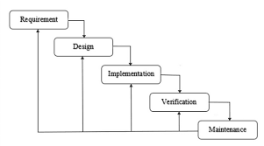

Gambar 1. Metode *Waterfall*

1. *Requirements (Project Initiation & Requirements Gathering)*

Sebelum memulai pekerjaan yang bersifat teknis, sangat diperlukan adanya komunikasi dengan customer demi memahami dan mencapai tujuan yang ingin dicapai. Hasil dari komunikasi tersebut adalah inisialisasi proyek, seperti menganalisis permasalahan yang dihadapi dan mengumpulkan data- data yang diperlukan, serta membantu mendefinisikan fitur dan fungsi software. Pengumpulan data-data tambahan bisa juga diambil dari jurnal, artikel, dan internet.

1. *Design (Estimating, Scheduling, Tracking)*

Tahap berikutnya adalah tahapan perencanaan yang menjelaskan tentang estimasi

tugas-tugas teknis yang akan dilakukan, resiko- resiko yang dapat terjadi, sumber daya yang diperlukan dalam membuat sistem, produk kerja yang ingin dihasilkan, penjadwalan kerja yang akan dilaksanakan, dan tracking proses pengerjaan sistem.

1. *Implementation (Analysis)*

Tahapan ini adalah tahap perancangan dan permodelan arsitektur sistem yang berfokus pada perancangan struktur data, arsitektur software, tampilan interface, dan algoritma program. Tujuannya untuk lebih memahami gambaran besar dari apa yang akan dikerjakan.

1. *Verification (Code & Test)*

Tahapan Construction ini merupakan proses penerjemahan bentuk desain menjadi kode atau bentuk/bahasa yang dapat dibaca oleh mesin. Setelah pengkodean selesai, dilakukan pengujian terhadap sistem dan juga kode yang sudah dibuat. Tujuannya untuk menemukan kesalahan yang mungkin terjadi untuk nantinya diperbaiki.

1. *Maintenance (Delivery, Support, Feedback)*

Tahapan Deployment merupakan tahapan implementasi software kecustomer, pemeliharaan software secara berkala, perbaikan software, evaluasi software,dan pengembanga software berdasarkan umpan balik yang diberikan agar sistem dapat tetap berjalan dan berkembang sesuai dengan fungsinya.

# Hasil dan Pembahasan

Berdasarkan masalah-masalah diatas, berikut adalah alternatif penyelesaian masalah dalam penelitian ini :

1. Proses transaksi dan pembelian barang dilakukan oleh sistem terkomputerisasi, tidak lagi melalui kegiatan catat-mencatat.
2. Proses pengolahan barang dilakukan oleh system terkomputerisasi, sehingga informasi jumlah stok barang akan terupdate otomatis, seiring dengan masuk dan keluar nya jumlah barang.
3. Pengolahan dan pencarian data menggunakan database yang terhubung dengan sistem terkomputerisasi, tidak melalui kegiatan catat- mencatat

**DAD (Diagram Aliran Data)**

DAD adalah salah satu metode yang digunakan dalam analisis dan desain sistem informasi. DAD merupakan salah satu metode yang digunakan dalam analisis dan perancangan sistem informasi [8]. Berikut adalah gambaran system yang diusulkan oleh penulis untuk Bengkel Jaya Lestari Motor :

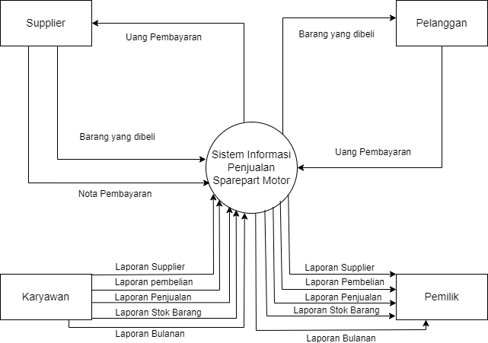

Gambar 2. DAD (Diagram Aliran Data)

Pertama, proses dimulai dengan karyawan memasukkan data supplier ketika akan melakukan pembelian barang. Kemudian karyawan melakukan pemesanan barang sesuai dengan permintaan pemilik bengkel. Setelah terjadi proses pembelian, kemudian data tersebut diinput ke data stok barang. Barang-barang tersebut kemudian dijual kepada pelanggan, dan nantinya transaksi jual beli tersebut akan diinput ke data penjualan sebagai bahan pembuatan laporan.

**ERD *(Entity Relationship Diagram)***

ERD adalah salah satu alat yang digunakan dalam perancangan sistem basis data.ERD adalah suatu diagram yang digunakan untuk menggambarkan hubungan antara entitas dalam sebuah sistem basis data. ERD adalah alat yang digunakan dalam perancangan sistem basis data. Ini adalah representasi grafis yang mengilustrasikan hubungan antara entitas dalam sistem database. Ini membantu untuk secara visual mewakili hubungan antara entitas dalam database. ERD adalah alat yang ampuh yang memungkinkan perancang dan pengembang menganalisis dan memahami hubungan data yang kompleks [9].

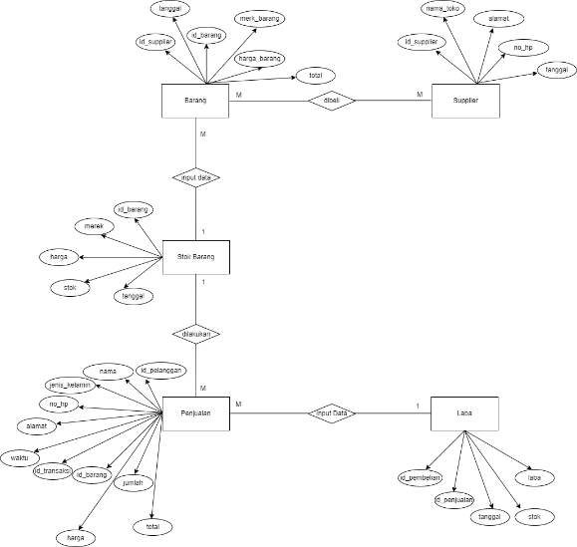

Gambar 3. Entity Relationship Diagram

Pada pembuatan aplikasi ini dipergunakan 5 tabel data, yaitu:

1. Tabel data supplier, akan digunakan sebagai tempat penyimpanan data supplier.
2. Tabel data barang, akan digunakan sebagai tempat penyimpanan data pembelian barang dari supplier
3. Tabel data stok barang, akan digunakan sebagai tempat penyimpanan data stok barang.
4. Tabel data penjualan, akan digunakan sebagai tempat penyimpanan data penjualan
5. Tabel data laba, akan digunakan sebagai tempat penyimpanan data bulanan.

**Implementasi Sistem**

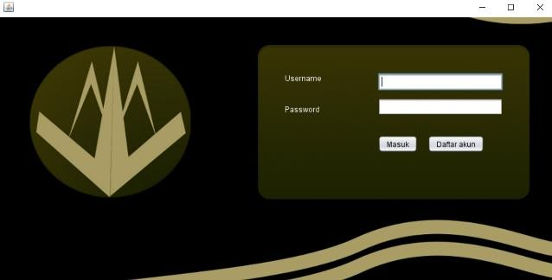Implementasi sistem adalah langkah terpenting dalam mengubah konsep dan rencana menjadi sebuah proses yang berjalan dengan baik. Implementasi sistem adalah tahap di mana konsep dan rencana yang telah dirancang dalam analisis dan desain sistem diubah menjadi sebuah sistem yang dapat digunakan secara efektif oleh perusahaan. Pada tahap implementasi, seluruh proses dan komponen sistem akan dimasukkan ke dalam lingkungan produksi.

Gambar 4. Tampilan Layar Login

Pada halaman menu utama, terdapat submenu data, transaksi, laporan, dan keluar. Masing-masing submenu digunakan untuk menginput data dan menyimpan data ke database, sedangkan menu keluar digunakan untuk keluar dari aplikasi.

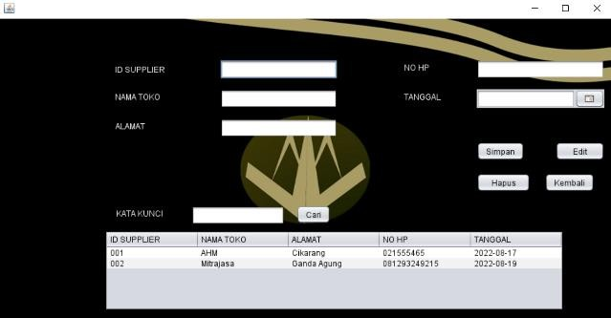

Gambar 5. Tampilan Layar Form Supplier

Form supplier digunakan untuk menginput data supplier yang bekerja sama dengan Bengkel Jaya Lestari Motor. Pada form supplier, karyawan dapat menginput id supplier, nama toko, alamat, no hp, dan tanggal input. Data yang diinput akan disimpan ke dalam tabel supplier pada database.

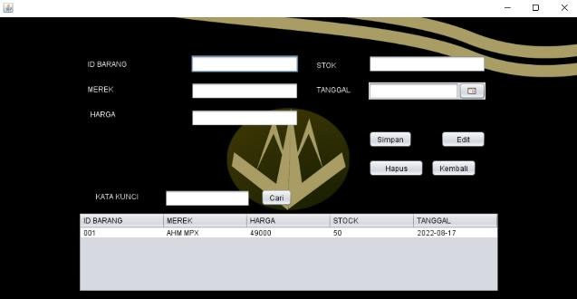

Gambar 6. Tampilan Layar Stock Barang

Form stok barang digunakan untuk menginput data barang yang masuk dan keluar di di Bengkel Jaya Lestari Motor. Pada form stok barang ini, karyawan dapat menginput id barang, merk barang, harga, stok, dan tanggal input data. Data yang diinput akan disimpan ke dalam tabel supplier pada database

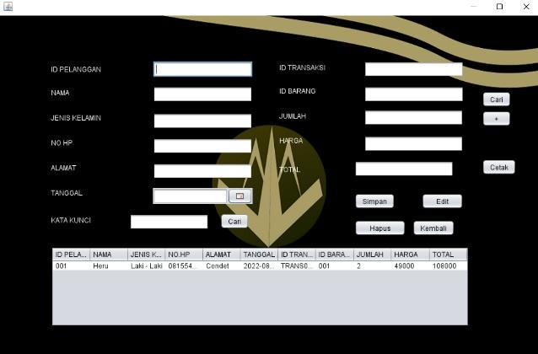

Gambar 7. Tampilan Layar Form Penjualan

Form penjualan digunakan untuk menginput data penjualan yang terjadi di Bengkel Jaya Lestari Motor. Pada form penjualan, karyawan dapat menginput id pelanggan, nama, jenis kelamin, no hp, alamat, waktu transaksi, id transaksi, id barang, harga, jumlah, dan total pembelian. Data yang diinput akan disimpan ke dalam tabel supplier pada database.

**Pengujian Sistem**

Pengujian pada aplikasi ini menggunakan jenis pengujian *black box.* Pengujian Black Box adalah pengujian aspek fundamental sistem tanpa memperhatikan struktur logika internal perangkat lunak [10]. Pengujian Black Box digambarkan dalam table di bawah ini :

Tabel 1. Pengujian Sistem

|  |  |  |
| --- | --- | --- |
| **Aksi Aktor** | **Reaksi Sistem** | **Hasil Pengujian** |
| Form Supplier | Menampilkan form supplier. Fungsi dari setiap button pada form supplier sudah berjala sesuai fungsinya. | Sesuai |
| Form Pembelian | Menampilkan form pembelian. Fungsi dari setiap button pada form pembelian sudah berjalan sesuai fungsinya. | Sesuai |
| Form Stok Barang | Menampilkan form stok barang. Fungsi dari setiap button pada form stok barang  sudah berjalan sesuai fungsinya. | Sesuai |
| Form Penjualan | Menampilkan form penjualan. Fungsi dari setiap button pada form penjualan sudah berjalan sesuai fungsinya. | Sesuai |
| Form Bulanan | Menampilkan formbulanan. Fungsi dari setiap button pada form bulanan sudah berjalan sesuai  fungsinya. | Sesuai |

# Kesimpulan

# Aplikasi dapat mempermudah pemilik, manager, dan admin dalam menjalankan sistem penjualan pada Bengkel Jaya Lestari Motor karena sudah terkomputerisasi dan mudah untuk digunakan. b. Dengan adanya aplikasi yang peneliti buat, data-data milik Bengkel Jaya Lestari Motor lebih aman karena tidak lagi menggunakan media kertas sehingga tidak ada lagi resiko kertas hilang atau robek. Media kertas hanya digunakan dalam pembuatan laporan maupun nota. c. Pencarian data akan lebih cepat karena penyimpanan data sudah menggunakan database MySQL. Selain itu, peneliti sudah membuat fitur pencarian di dalam aplikasi sehingga user hanya perlu mengetikkan data yang ingin dicari tanpa perlu mencarinya satu per satu. Pembuatan laporan sudah lebih cepat dan akurat, karena sudah menggunakan plugin iReport, dimana user hanya perlu memilih data yang ingin dijadikan laporan dan mengklik tombol print.

# Referensi

[1] A.-K. Hamberg, J. Hellman, J. Dahlberg, E. N. Jonsson, and M. Wadelius, “A Bayesian decision support tool for efficient dose individualization of warfarin in adults and children,” *BMC Med Inform Decis Mak*, vol. 15, no. 1, pp. 1–9, 2015.

[2] Y. Zhao, “Decision support system for economic management of large enterprises based on artificial intelligence,” *Wirel Commun Mob Comput*, vol. 2022, pp. 1–11, 2022.

[3] E. A. Anan, “Information system of sales accounting on non-profit organization in LPIT Al-Furqan Yogyakarta,” *International Journal of Research in Business and Social Science (2147-4478)*, vol. 10, no. 1, pp. 266–270, 2021.

[4] J. Wang, Z. Meng, D. Gao, and L. Feng, “Construction of an Integrated Framework for Complex Product Design Manufacturing and Service Based on Reliability Data,” *Machines*, vol. 10, no. 7, p. 555, 2022.

[5] G. Roque and V. S. Padilla, “LPWAN based IoT surveillance system for outdoor fire detection,” *IEEE Access*, vol. 8, pp. 114900–114909, 2020.

[6] R. Ferial, I. Lubis, and A. R. Dewi, “Sistem Management Inventory Suku Cadang (Bengkel PT. Sinar Mas),” *Jurnal Nasional Komputasi dan Teknologi Informasi*, vol. 4, no. 5, 2021.

[7] F. B. Setiawan, R. Hidayat, L. H. Pratomo, and S. Riyadi, “Pengenalan Tanda Arah untuk Navigasi Automatic Guided Vehicle berbasis Raspberry Pi,” *Jurnal Nasional Teknik Elektro dan Teknologi Informasi*, vol. 12, no. 1, pp. 64–69, 2023.

[8] T. Sutabri, “Analisis Sistem Informasi Andi Offset.” Yogyakarta, 2014.

[9] H. B. Rahmania and K. W. Andika, “Developing student financial information system with the basis of cross-platform desktop application,” *Russ J Agric Socioecon Sci*, vol. 77, no. 5, pp. 86–97, 2018.

[10] R. S. Pressman, “Rekayasa perangkat lunak,” 2012.